Муниципальное учреждение дополнительного образования
«Детско-юношеский центр Волгограда»
Муниципальное общеобразовательное учреждение
«Гимназия № 3 Центрального района Волгограда»

VI Всероссийский конкурс
юношеских учебно-исследовательских работ
«ЮНЫЙ АРХИВИСТ»

СОЛДАТ РЕВОЛЮЦИИ:
судьба И.К.Ларина-Бегмана

Автор:
Завадская Вероника Максимовна
учащаяся клуба «Корни и крона»
МОУ ДЮЦ Волгограда,
учащаяся 11 класса МОУ «Гимназии №3
Центрального района Волгограда»,
сот. +79377046481,
эл.почта zavadskaya.nikka@yandex.ru
Научные руководители:
Воротилова Светлана Викторовна,
педагог МОУ ДЮЦ Волгограда,
сот.тел.89047786983
эл.почта kliosvet@yandex.ru
Журавлёва Наталья Геннадьевна, учитель истории МОУ гимназии №3

Волгоград, 2018

Оглавление

Введение 3
1. Молодые годы: начало революционной деятельности 4
2. В политической эмиграции 6
3. От Октября 1917 до окончания Гражданской войны 7
4. На гражданском поприще 10
Заключение 12
Список источников и литературы 14
Приложения..................................................................................................15

Введение
2017 год – год столетия Октябрьской революции, поэтому в обществе, в средствах массовой информации, много говорят и размышляют о её значении и последствиях, о судьбах её участников по одну и другую сторону.
Исследовательская работа посвящена судьбе человека, который сам называл себя солдатом революции – Ивана Карловича Ларина-Бегмана. Он был активным участником революционных событий, старейшим большевиком в Сталинграде-Волгограде.
Интерес к личности И.К.Ларина-Бегмана связан с наличием интересных источников, которые отложились в Волгоградском партийном архиве, ныне ГКУВО «Центре документации новейшей истории Волгоградской области» (ГКУВО «ЦДНИВО»).
Объект исследования – биография человека ХХ века, предмет исследования – биография И.К. Ларина-Бегмана. Хронологические рамки – конец XIX – начало 80-х годов ХХ вв.
В рамках исследования была поставлена цель: составить биографический очерк о И.К.Ларине-Бегмане в контексте истории ХХ века. Для этого нам потребовалось решить ряд задач: изучить неопубликованные документы, хранящиеся в ГКУВО «ЦДНИВО»; выяснить, имеются ли опубликованные, отражающие факты биографии И.К. Ларина-Бегмана, изучить их; изучить документы, имеющиеся у потомков; обобщить всю информацию.
В ходе исследования использовались общенаучные методы (анализ документов официального и неофициального происхождения, сопоставление информации из разных источников, интервьюирование, обобщение информации).
Основными источниками исследования послужили три дела фонда №149 «Коллекция воспоминаний ветеранов партии и комсомола по истории создания и организационного укрепления и деятельности организаций КПСС и ВЛКСМ» ГКУВО «Центра документации новейшей истории Волгоградской области». Это дело № 443 «Воспоминания Ларина Бегмана, члена КПСС с января 1905 г., делегата XIII съезда РКП(б), о деятельности большевистских организаций в Прибалтике в период революции 1905-1907гг., о жизни и деятельности политэмигрантов за границей (1909-1917гг.), о создании Красной Гвардии в Харькове и борьбе с белочехами, о выступлении В.И.Ленина на IX Всероссийском съезде советов». Это дело было сформировано в 1966 году, содержит 28 листов. Самый интересный документ этого дела – собственноручная автобиография И.К.Ларина-Бегмана, написанная в 1957 году. (Приложение 1) Другое дело этого фонда - дело № 444 «Документы Ларина-Бегмана Ивана Карловича, члена КПСС с января 1905-1947гг.» создано в 1974 году оно включает 217 листов и состоит из различных справок, расписок, мандатов, удостоверений и грамот. Самым старым документом является справка 1915 года. Ещё одно дело фонда №149, дело № 445, представляет собой машинописный текст под общим названием «Жизнь - борьба», написанный неким И.Н. Михайловым по рассказам И.К. Ларина-Бегмана, что удостоверяется личной подписью самого героя на последнем листе.
Разбираться в разноплановом архивном материале было непросто. Исследование строилось в следующей логике: изучение автобиографии И.К.Ларина-Бегмана – соотнесение её с документами, представленными в деле № 444, далее - с мемуарным текстом дела № 445. На последнем этапе, когда стали доступны материалы семейных архивов потомков (Г.Ю. Фурина, Г.А. и В.В.Кусакиных), текст исследования дополнялся и уточнялся. В библиотеке Кусакиных была обнаружена единственная публикация о И.К.Ларине-Бегмане, это очерк «Революцией призванный» в серии брошюр «Политическая информация» 1974 года.
Исследовательский подход определил структуру работы: она выстроена по хронологическому принципу, включает четыре главы.

1. Молодые годы: начало революционной деятельности
В автобиографии от 1957 года Иван Карлович очень скупо написал о своей семье и корнях: детству и семье посвящены только два коротких предложения, из которых становится понятно, что наш герой «родился в городе Риге в 1885 году 27 октября по старому стилю в семье рабочего: отец бондарь, мать домохозяйка». Как и большинство подростков из семей рабочих того времени, Иван с десятилетнего возраста «поступил на физическую работу»: работал «в разных мастерских и заводах», «впоследствии получил квалификацию токаря по металлу». В документе «Перечень трудовой деятельности в хронологическом порядке» дела № 444, имеется сведение о том, что Иван с марта 1898 по 1902 год был учеником токаря по металлу на Рижском Инструментальном заводе, а с июля 1902 по октябрь 1906 – уже токарем по металлу на заводе «Этна». (Приложение 2)
Первый представитель большевиков, который часто беседовал с Иваном о тяжелом положении рабочего при капиталистическом строе и познакомил с идеями большевиков, токарь проволочно-гвоздильного завода Берзин представил Ивана на конспиративной квартире своим соратникам и порекомендовал принять в члены РСДРП.
Причиной первого ареста Ивана Карловича явилось участие в майском митинге в 1905 году. Последовало немедленное тюремное заключение, которое длилось несколько месяцев. Сам И.К. Ларин-Бегман называет это началом партийной закалки в революционном движении.
После освобождения Ларин-Бегман начал выполнять более серьезные поручения, отличные от предыдущих партийных заданий, связанных с агитационной пропагандой. Например, спецзадание, направленное на «беспощадную расправу с провокаторами». Боевой дружине, в составе которой находился и Иван Карлович, поступил приказ об устранении некоего немецкого барона, возглавляющего в окрестных местах «ораву провокаторов», готовивших налет на одно из сел с целью расправы над проживавшими там большевиками. Подытоживая воспоминания об истории с бароном, Ларин-Бегман вскользь упоминает о собственном отношении к ситуации: «С чистой совестью доложил кому следует о выполнении задания и сдал в полной сохранности доверенное оружие». Видимо, это было первое задание, сопряжённое с убийством противника. Испытал ли двадцатилетний Иван сомнения или смятение в это время, судить по тексту воспоминаний не представляется возможным.
По выполнении ряда партийных поручений Ивану было предложено стать организатором и руководителем кружка РСДРП, лично организованном в собственном цехе. Основной задачей кружка являлась партийная пропаганда. В целях конспирации каждый член кружка Бегмана имел партийную кличку (вымышленную фамилию). Иван Карлович взял себе фамилию Ларин. «Эта фамилия осталась за мной на всю жизнь и впоследствии стала уже не кличкой, а второй моей фамилией официально».
В октябре 1906 года последовал второй арест. Он был связан с убийством агента рижской охранки при задержании рабочего-революционера Риксте на заводе «Этна». В ходе обыска завязалась перестрелка, в которой Иван Карлович был ранен в руку, Риксте – в живот, а полицейский убит выстрелом Риксте.
Ивана обвинили в убийстве и продержали четыре месяца в охранке, где он «подвергался избиениям». Тюремное заключение продолжалось полтора года, после этого, в 1908 году он был отправлен в ссылку в село Щурово Рязанской губернии.
Примечательно, что ни длительные аресты, ни побои в охранке, ни ссылка не сломили революционного настроя Ивана Карловича. В ссылке, будучи под надзором полиции, он организовал «кружок РС-ДРП (б)» [так в документе], организовал забастовку на цементном заводе, за что вновь оказался в тюрьме – «в Зарайском тюремном замке».
По выходу из тюрьмы Иван Карлович должен был находиться в ссылке, но ему удалось бежать. В 1910 году он прибыл в Ригу. Жить нелегально было опасно, рижские большевики помогли Ивану переправиться за границу.

2.В политической эмиграции
Из воспоминаний можно понять, что работа по переправке революционеров за границу, их приёму и устройству была хорошо налажена. И.К. Ларин-Бегман был переправлен на судне «Калабрия» благодаря содействию боцмана корабля.
С июля 1910 по сентябрь 1912 года И.К.Ларин-Бегман работал плавильщиком на Цинкоплавильном заводе городе Вест-Хартлепол. В Англии Иван Карлович продолжил свою политическую деятельность, за участие в организации экономической забастовки на Цинкоплавильном заводе, был отстранён от работы и выдворен из Англии в 48 часов.
Перебравшись во Францию, наш герой «работал в качестве вальцовщика и токаря по металлу на разных заводах и в разных городах» с октября 1912 по июль 1917-го. Самый ранний документ этого периода был выдан Акционерным обществом строек и заводов «Стройка Атлантики» (город Сен-Назер), в котором Жан (так его именуют в документе) Бегман работал в слесарном цехе с 20 октября 1914 по 18 августа 1915-го.
Похожий документ подтверждает работу Ивана Карловича в Лионе, в знаменитой автомобильной фирме Берлие. Там он проработал в качестве токаря с 25 ноября 1915 года по 7 февраля 1917-го. Примечательно, что документ подписан самим Мариусом Берлие, так как в подписи четко прослеживаются именно его инициалы.
Последним местом трудоустройства Ивана Карловича во Франции было Акционерное общество «Гочкинс и Кампания», так же в городе Лионе.
Как вспоминает сам Иван Карлович: «За время пребывания в политэмиграции как в Англии, так и во Франции, несмотря на оторванность от Родины, моя партийная работа не прекращалась».
После получения эмигрантами известия о февральской революции в России в Париже была создана комиссия по репатриации политэмигрантов, и Ларин-Бегман получил задание от секретаря этой комиссии «Вельтмана Павловича: не выезжать из города, пока не отправит всех политэмигрантов из Лиона. Лионские товарищи покидали город группами, и лишь с последней группой Иван Карлович уехал из Франции.
3. От Октября 1917 до окончания Гражданской войны
По возвращении в Россию, т.е. с сентября 1917-го и по август 1921-го биография И.К.Ларина-Бегмана была связана с военным поприщем. Как сам он писал в автобиографии, отряд под его командованием участвовал в боях против «гайдамаков, юнкеров и прочих белобандитов», т.е. против противников большевиков разного толка.
Сам Иван Карлович, видимо, ценил память об этом периоде своей жизни, старался оставить память о нём в истории. Это можно понять из содержания черновика письма, которое он написал директору Харьковского Краеведческого музея в год сорокалетия революции, в 1957 году. (Приложение3)
Множество деталей и подробностей этого периода жизни Ивана Карловича раскрыты в главе «По путевке партии» воспоминаний: «Харьковский комитет партии послал меня работать на завод, эвакуированный из Риги. Одновременно дал задание заняться организацией Красной гвардии. Я принялся за это дело с большим воодушевлением. Рабочие с энтузиазмом откликнулись на призыв партии. В красногвардейский отряд записывались и юноши, и старики. Вскоре в нем уже насчитывалось более тысячи человек».
В начале 1918 года отряд Ларина-Бегмана был переброшен в Самару, как он пишет в автобиографии отряд занимался ликвидацией различных контрреволюционных банд: «максималистов, лжекрасногвардейцев и других бандитов».
По указанию Куйбышева отряд Ларина-Бегмана расположился в «дачных местах» и первое время занимался «ликвидацией банд, орудовавших как в окрестных деревнях, так и в самом городе».
Ларин-Бегман оказался в Самаре во время мятежа Чехословацкого корпуса в мае-августе 1918 года. Как сам он написал в автобиографии: «…Во время нашествия чехословаков на Самару мне было приказано отправляться с отрядом против чехов и преградить им путь. Бой начался, они шли на наши позиции сплоченными цепями. Первые атаки отбили. Однако, под напором превосходящих сил противника наш отряд был разбит». Во время артиллерийского обстрела Ларин-Бегман был контужен и потерял сознание. Очнулся он в Самарской губернской тюрьме.
С наступлением Красной Армии белогвардейцы направили в Сибирь группу опасных пленных бойцов. Во время переправы по Иртышу группе товарищей, в которую входил и Ларин-Бегман, удалось совершить побег. Через несколько дней скитаний по тайге они направились в чалдонскую деревню. Старосте они представились как артель, ищущая работу, отсутствие документов пояснили потерей во время переправы через Иртыш. Получив работу лесорубами в лесу, Ларин-Бегман и его товарищи были обеспечены едой, одеждой и жильем.
После возвращения в ряды Красной армии, Иван Карлович был командирован Политотделом дивизии в Тобольский Военно-Революционный Комитет «для работы по установлению советской власти». По заданию Военревкома он занимался организацией следственной комиссии по выявлению «контрреволюционных элементов в Тобольске и его окрестностях».
Однако возвращение в ряды бойцов Красной армии было не таким простым. Начальник Политуправления дивизии обязан был проверить информацию о заключении и побеге Ивана Карловича, поэтому дал задание особому отделу дивизии о расследовании правдивости рассказа Ларина-Бегмана. Удостоверение от 4 марта 1922 года некого командира батальона особого назначения при Губком дизертире, который свидетельствует о службе Ивана Карловича Бегмана в городе Самаре начальником Коммунистического отряда, о сражении с чехами, заключении в Самгубтюрьму, в которой они просидели до конца лета, об отправке Ларина в Сибирь. В конце текста удостоверения сослуживец даёт Ларину-Бегману такую личностную характеристику: «честный работник и искренний защитник Советской власти», «работал всегда не за страх, а за совесть».
Забегая вперёд, отметим, что Ларин-Бегман неоднократно проходил специальные проверки. Об этом свидетельствует справка за подписью председателя ЦК Союза машиностроения Киркижа о боевой работе против белых банд тов.Бегмана (Ларина) с конца 1917 по 1918 в Харькове и его районах и в Самаре. В ней Киркиж делает важное уточнение о том, как отряд Ларина оказался в Самаре: это произошло из-за взятия Харькова немцами в процессе иностранной интервенции. Справка оформлена в 1931 году для Комиссии по учёту красных партизан и красногвардейцев в связи с необходимостью получения учётной карточки.
После подтверждения рассказа, изложенного Лариным-Бегманом, его бойцов зачислили в ряды Красной Армии, а его самого назначили председателем следственной комиссии по выявлению врагов народа. Эта деятельность подтверждается удостоверением от 22 сентября 1919 года, в котором в духе времени сообщалось, что «предъявитель сего назначен Военревкомом для сорганизования Следственной Комиссии при Военревкоме» и «всем лицам, военным и гражданским учреждениям предписывается оказывать содействие».
В октябре 1919 года следственная комиссия была перемещена в город Тюмень. Там И.К.Бегман-Ларин «провёл большую работу по организации Коммунистического отряда особого назначения по борьбе с колчаковскими бандами».
Это был очень насыщенный событиями и новыми должностными назначениями период. В воспоминаниях это звучит так: «…Здесь меня назначили губернским военным комиссаром. Затем дали дополнительную должность – я стал одновременно начальником части особого назначения (ЧОН). Одновременно занимал еще несколько должностей». С распространением эпидемии тифа в Тюмени нашему герою поручили новую должность – председатель комиссии по борьбе с тифом. Исполняя эту должность, он и сам заболел тифом, попал в госпиталь. Заболевание было настолько тяжелое, что на больничной койке ему пришлось провести около двух месяцев.
Далее Ларину-Бегману выпало новое назначение: он был откомандирован в г. Ганджу, а позже в Баку в качестве губернского военного комиссара. Это был недолгий период – с сентября 1920 по август 1921 гг. Одновременно Иван Карлович выполнял отдельные партийные поручения. Например, он участвовал в так называемых чистках партии. Участие в чистках отражено и в автобиографии, и в документах, в тексте, написанном от лица И.Н.Михайлова.
Позже «по телеграмме Политуправления Республики в августе 1921 года был командирован в город Тверь в качестве члена Тверской губернской комиссии по проверке и очистке Российской коммунистической партии (большевиков)», что подтверждено мандатом №14633 от 23.08.1921 о командировании Ларина И.К. в г.Тверь «как члена Тверской Губернской Комиссии по проверке и очистке партии».
Сам Иван Карлович тоже прошёл чистку партии. Согласно справке от 8 декабря 1921 года, выданной Центральной комиссией по пересмотру, проверке и очистке Партии РКП(б). И.К.Ларин-Бегман прошел проверку и был «утвержден членом Р.К.П. со стажем с 1905 года».
После временной демобилизации, длившейся с июля 1922 по ноябрь 1923, в течение которой Ларин-Бегман был командирован на хозяйственную работу в город Саратов в качестве директора гвоздильного завода, Иван Карлович вновь оказался в рядах Красной армии. В перечне трудовой деятельности говорится, что с ноября 1923 года по апрель 1925 года наш герой был военкомом 13 Дагестанской стрелковой дивизии, которая находилась в г.Махачкале.

4. На гражданском поприще
В апреле 1925 года Иван Карлович добился демобилизации из армии и получил назначение на должность директора фабрики «Саратовская мануфактура».
Назначение на мануфактурное производство было для него и неожиданным, и досадным. Как он сказал: «из сапожника переквалифицировался на пирожника». Иван Карлович считал себя металлистом, видимо по своей первой рабочей специальности, которую он осваивал ещё в Риге. Но пришлось согласиться: «коммунистам приходится браться за любое дело». На «Саратовской мануфактуре» пришлось работать почти три года, пока как и обещали, не нашли специалиста-руководителя.
Согласно Перечню трудовой деятельности в 1928 году И.К.Ларин-Бегман был назначен управляющим Крайметаллотрестом в том же Саратове. В 1929 году он получил новое назначение – начальник геологоразведочной партии по изысканию железной руды, работал там до 1933 года. В воспоминаниях, записанных И.Михайловым, следует, что одновременно он заведовал бюро по проектированию Хопёрского металлургического завода, он планировался в городе Урюпинске, работал начальником Хопёррудстроя.
Так, с 1929 года жизнь Ивана Карловича уже была связана со Сталинградской землёй. Когда он получал назначение в Урюпинск, это был ещё в административно-территориальном отношении Нижне-Волжский край с центром в Саратове, с 1932 – в Сталинграде. В 1936 году край был разделён на две области – Саратовскую и Сталинградскую.
Объективно, новое назначение можно рассматривать как некоторое понижение по служебной лестнице. Сам Иван Карлович об этих годах говорит очень мало, даже скудно. Очень неясно он сообщает о некой своей болезни, о назначении пенсии (возраст у него был ещё не пенсионный), о внимательном отношении к себе со стороны сотрудников Центрального Комитета партии, которые, узнав про его болезнь, направили на лечение в Крым в санаторий ЦК.
В этом чувствуется некоторая недоговорённость. Из семейных источников, со слов потомков Кусакиных известно, что в 1934 году умерла от туберкулёза его первая жена, Мария. Следует отметить, что Иван Карлович в своих воспоминаниях практически ничего не говорил о своей семье. Только со слов потомков, фотографий и документов семейного архива понятно, что Иван был женат на Марии Чулс, по первому браку Пличе. Мария, как и Иван, родом из Риги. Судя по стихотворным посвящениям на фотографиях – по-революционному романтическая натура. Мария умерла, когда её дочери было всего 9 лет. Со слов потомков мы знаем, что Иван Карлович сказал девятилетней дочери: «наверно, мы сами не справимся». Так в семью вошла ещё одна женщина – Тамара Владимировна, она стала второй женой Ивана Карловича, а её дочь от первого брака Зинаида – приёмной дочерью Ивана Карловича.
Выходит, что почти три года И.К.Ларин-Бегман не работал. В 1936 году он приступил к работе в качестве директора Райотделения КОГИЗа в Урюпинске Сталинградской области. «С мая 1939 года по сентябрь 1941 вновь работал начальником Хопёрской геолого-разведочной партии». Возвращение в геолого-разведочную партию описано в воспоминаниях в главе «На Сталинградской земле» с явным воодушевлением: «словно обрёл крылья». Работа на рудниках была прекращена в связи с началом Отечественной войны.
В первый военный год (с сентября 1941 по октябрь 1942) Ларин-Берман занимал должность уполномоченного Облито по Урюпинскому району. Далее, с ноября 1942 года был переведен в город Куса Челябинской области, где работал директором столовой завода.
К этому периоду относится единственный документ, в котором упоминается семья Ларина-Бегмана. Это – копия удостоверения – разрешения на выезд из Урюпинского района «в глубь страны в порядке эвакуации с семьёй». Из этого удостоверения мы узнали, что семью Ивана Карловича составляли жена и две дочери. Жене Тамаре на 1942 год было 37 лет, т.е. он была моложе мужа на 20 лет. Старшей дочери, Ие, было 17 лет, младшей Зинаиде - 10. Из документов, предоставленных потомками по линии Кусакиных, мы узнали, что эвакуация И.К.Ларина-Бегмана была сопряжена с сопровождением эвакуируемого оборудования Урюпинского завода №2. Это было его партийное поручение.
А уже через год, в ноябре 1943 года Иван Карлович вернулся в Урюпинск, так как был назначен председателем правления местной артели «Торфяник». И.К. Ларин-Бегман тоже взял на себя труд по возвращению из эвакуации оборудования. Это уже была его инициатива. С октября 1944 по май 1946 года он работал вторым секретарем Урюпинского Райкома ВКП(б). В военное и послевоенное время, в условиях «кадрового голода» его работа особенно важна.
До освобождения от работы ввиду болезненного состояния здоровья, которое произошло в январе 1951 года, Иван Карлович занимал еще несколько должностей, это были уже значительно менее ответственные должности. С сентября 1946 по март 1947 он трудился контролером Нижне-Волжского Управления Министерства продовольственных резервов по Урюпинскому кусту, в следующем году с июня 1947 по ноябрь 1948 – инспектором мобилизационно-секретной части почтового ящика 16. Последним рабочим местом в трудовой книжке Ивана Карловича значится Урюпинский горторг, «начальник отдела кадров». Эту должность он занимал с ноября 1948 по январь 1951.
Со слов потомков последние годы жизни. Иван Карлович с женой проживал в Волгограде. Был окружён вниманием как старейший революционер. Ему предоставили квартиру на одной из центральных улиц города – на улице Краснознаменской.
Умер Иван Карлович 25 июля 1980 года, т.е. в возрасте 95 лет. Гражданская панихида проходила в Доме Архитектора, старинном, восстановленном после Сталинградской битвы здании. Сохранился некролог и статья в связи с кончиной старейшего революционера города (Приложение 14). После некоторых поисков нам удалось отыскать захоронение Ларина-Бегмана на участке № 18 Дмитровского кладбища. На могильном памятнике установлен знак с указанием дат рождения и смерти: 8 ноября 1885 г. – 25 июля 1980г. (Приложение 15).

Заключение
Подводя итоги исследования, следует отметить, что Иван Карлович Ларин-Бегман – неординарный человек своего времени. Родившись в бедной семье, он рано сделал свой выбор и стал активным борцом за новую, справедливую, счастливую, как тогда казалось, жизнь для большинства. Ради этой революционной идеи он готов был рисковать своей собственной жизнью, хладнокровно лишить жизни своего противника.
Неординарность нашего героя проявилась в том, как он распорядился своей жизнью. Имея формально только низшее образование, он, хорошо входил в дела самого разного характера: успешно занимался и идеологической, и военной работой, и руководил производством, и организовывал геологоразведочные партии, и выполнял секретные задания партии за границей. В основе его успеха, конечно, и природные задатки, и невероятно сильная воля, и ответственное отношение к своему делу. Он хотел, чтобы потомки видели эпоху его глазами, глазами его поколения. Возможно, он хотел рассказать больше, чем мог. Например, рассказывая о секретном задании за границей в 1921 году, он всё же не нарушил табу, наложенного несколько десятилетий, и не рассказал журналисту о содержании задания.
Иван Карлович, как человек своей эпохи, ставил свои «фильтры». Что совершенно «выпало» из его рассказов – это тема репрессий 30-х и 50-х годов, тема ХХ съезда партии. Единственная негативная информация, которая была всё же затронута в воспоминаниях – рассказ о «чистках партии». Сюжет, который был рассказан – из разряда курьёзных. А между тем, многие из тех старейших революционеров, которых Иван Карлович называл в своих воспоминаниях мимоходом, были репрессированы. Может быть, поэтому, повествуя о собственном жизненном пути, наш герой избегал тем, затрагивающих описание характеров своих коллег-революционеров, известных политиков и военных командиров.
Несмотря на большое количество документов и воспоминания, у исследователя всё же осталось достаточно много «белых пятен», связанных с периодом 30-х и 50-х годов. Они не нашли отражения ни в документах, ни в воспоминаниях Ивана Карловича. К сожалению, память потомков тоже не удержала многих фактов.
Идеи, за которые боролся Иван Карлович, не выдержали испытания временем. Уже поколение его детей застали развал Советского Союза, а внуки, которым предрекалось жить при коммунизме, вынуждены строить свою жизнь в условиях рыночных отношений, некоторые правнуки занимаются предпринимательством. Поколение внуков и правнуков воспринимает это как естественный ход событий.
Работа над биографией И.К.Ларина-Бегмана дала большой и интересный опыт, и исследовательский, и личностный. Изучение и описание биографий людей поучительно, так как в них можно увидеть, какие исторические идеи на века, а какие на десятилетия, какие бы усилия ни прикладывались для их реанимации.

Список источников и литературы
Архивные источники
- ГКУВО «ЦДНИВО». Ф.149. Коллекция воспоминаний ветеранов партии и комсомола по истории создания и организационного укрепления и деятельности организаций КПСС и ВЛКСМ. Оп.3. Д.443. Воспоминания Ларина-Бегмана Ивана Карловича, члена КПСС с января 1905 г., делегата XIII съезда РКП(б), о деятельности большевистских организаций в Прибалтике в период революции 1905-1907гг., о жизни и деятельности политэимгрантов за границей (1909-1917гг.), о создании Красной Гвардии в Харькове и борьбе с белочехами, о выступлении В.И.Ленина на IX Всероссийском съезде советов.
- ГКУВО «ЦДНИВО». Ф.149. Оп.3. Д.444. Документы Ларина-Бегмана Ивана Карловича, члена КПСС с января 1905-1947гг.
- ГКУВО «ЦДНИВО». Ф.149. Оп.3. Д.445. Воспоминания Ларина-Бегмана Ивана Карловича.

Семейные архивы
- Г.Ю. Фурина
- В.В.и Г.А.Кусакиных
Литература
- Георгиева Н.Г., Георгиев В.А., Орлов А.С. Исторический словарь 2-е издание. М.: Проспект, 2014. С.88.
- Красов А. Революцией призванный // Политическая информация. - 1974. - №5 (С. 20-25), №6 (С. 21-25), № 7 (С. 22-25), № 8 (С.22-24), № 9-10 (С. 44-48).
- Новая Российская энциклопедия. М.: ООО «Энциклопедия», ООО «Издательский Дом «ИНФА-М». 2013. С. 118-119.

Интернет-источники
- Герчиков О. Большая зачистка. Как наводили порядок в компартии [Электронный ресурс] // Еженедельник «Аргументы и Факты» №17. 2013. 24 апреля. URL: http://www.aif.ru/society/history/bolshaya_zachistka_kak_navodili_poryadok_v_kompartii
- Кочнев Е.Д Энциклопедия военных автомобилей 1769~2006 гг. А-И. URL: http://www.redov.ru/tehnicheskie_nauki/yenciklopedija_voennyh_avtomobilei_1769_2006_gg_a_i/index.php
- Ленин, В. И. Полное собрание сочинений [В 55 т]. Т. 44. О чистки партии [Электронный ресурс] / В. И. Ленин. - Изд. 5-е – Москва : Издательство политической литературы, 1970. URL: https://refdb.ru/look/1674957-p27.html
- Михайлов А. Французская основа. История французской фирмы Berliet. URL: http://www. mirtransporta.ru/fun/775-francuzskaya-osnova-istoriya-francuzskoy-firmy-berliet.htm
- Русскоязычная Великобритания «Город Хартлпул». URL: http://www.britainrus.co.uk/britain/county/Durham/towns/Hartlepool/
- Фотофонд Республики Алтай / Комитет по делам архивов Республики Алтай. URL: http://www.kpdara.narod.ru/albumgeneratoroutput/pages/image/imagepage171.html

Приложения
- Первая страница автобиографии И.К.Ларина-Бегмана (ГКУВО «ЦДНИВО». Ф. 149. Оп. 3. Д. 443. Л.20)
- Перечень трудовой деятельности в хронологическом порядке (ГКУВО «ЦДНИВО». Ф. 149. Оп. 3. Д. 445. Л. 1)
- Черновик письма Ларина-Бегмана директору Харьковского Краеведческого музея от 27февраля 1957. (ГКУВО «ЦДНИВО». Ф. 149. Оп.3. Д.444. Л. 107)

Приложение 1
Первая страница автобиографии И.К.Ларина-Бегмана
(ГКУВО «ЦДНИВО». Ф. 149. Оп. 3. Д. 443. Л.20)

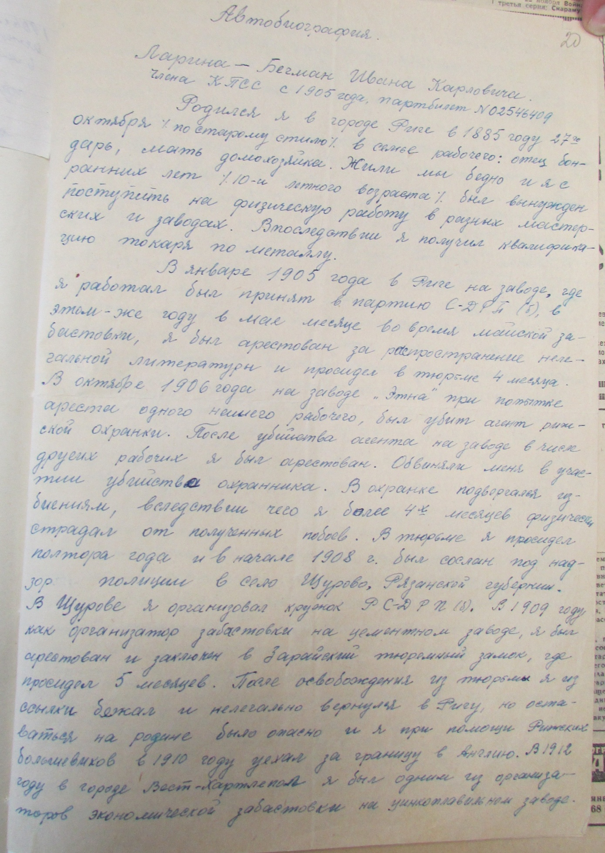

Приложение 2
Перечень трудовой деятельности в хронологическом порядке
(ГКУВО «ЦДНИВО». Ф. 149. Оп. 3. Д. 445. Л. 1)

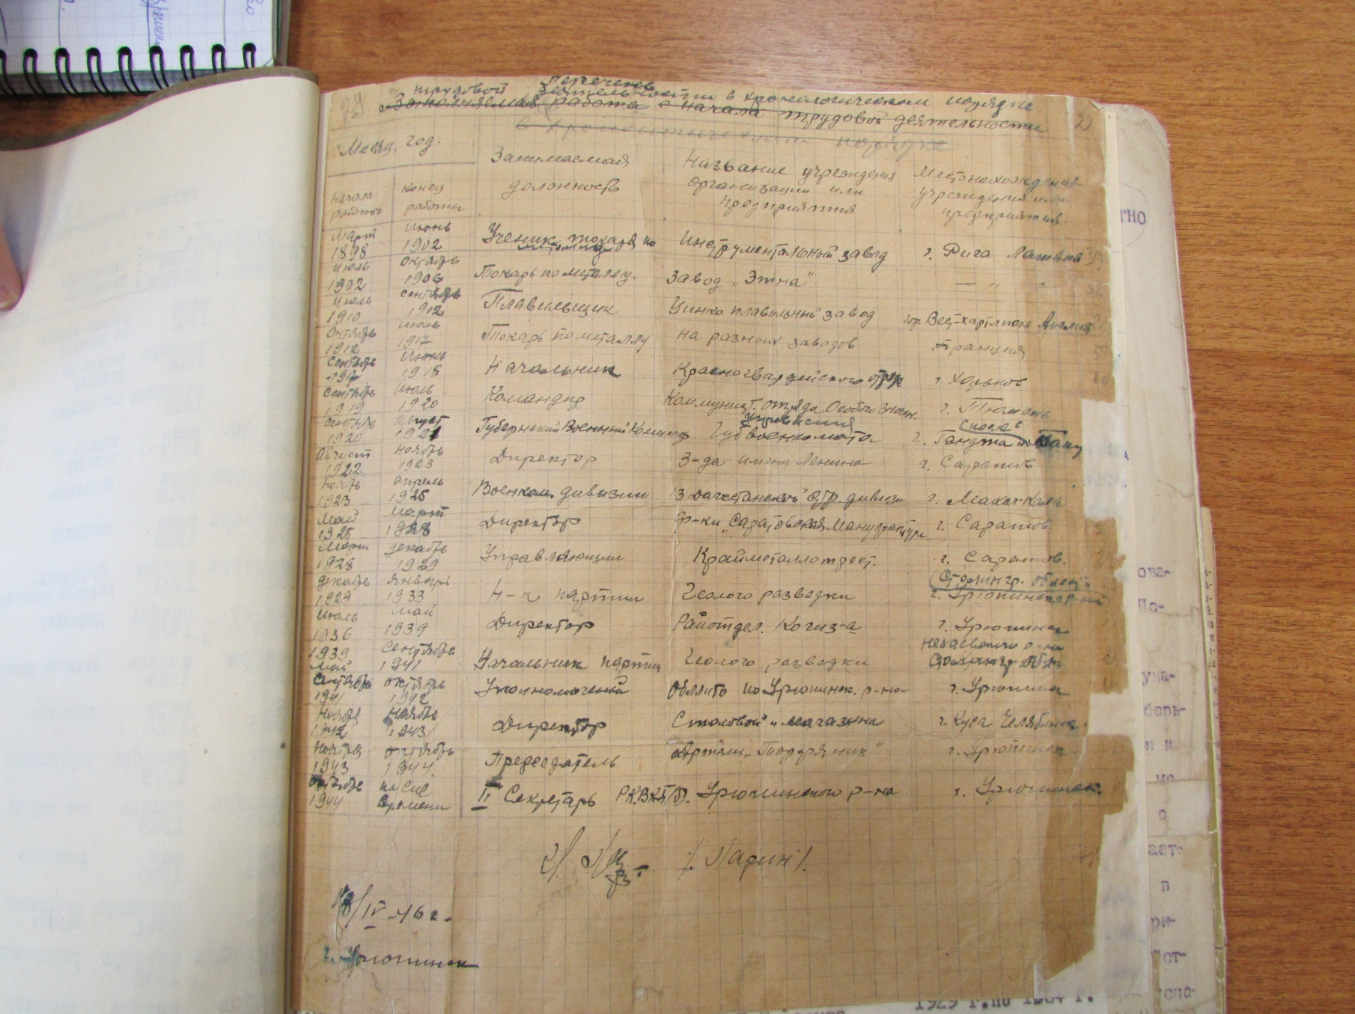

Приложение 3
Черновик письма Ларина-Бегманадиректору Харьковского Краеведческого музеяот 27февраля 1957. (ГКУВО «ЦДНИВО». Ф. 149. Оп.3. Д.444. Л. 107)

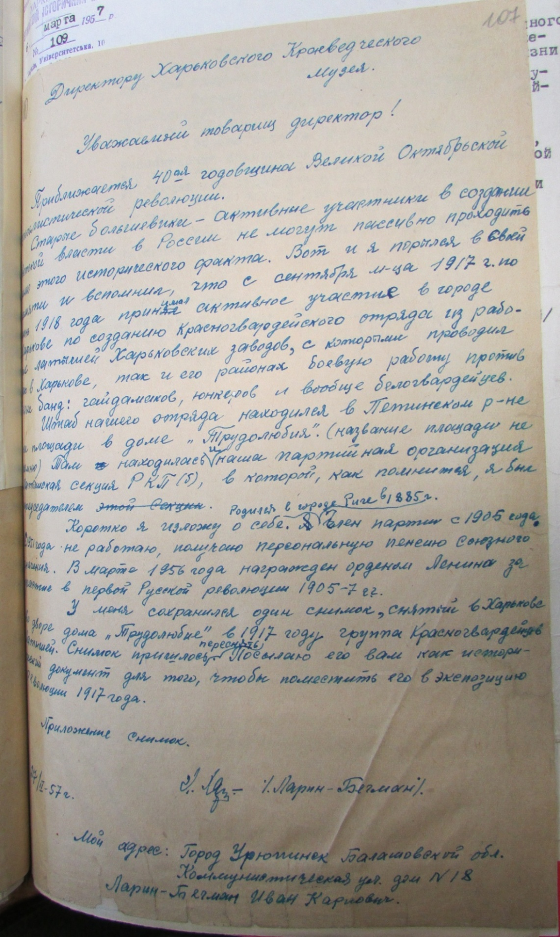

ГКУВО «ЦДНИВО» Ф. 149. Оп.3.Д. 443.Л.20. об.
Там же. Л.20.
ГКУВО «ЦДНИВО» Ф. 149. Оп.3.Д. 443.Л.16
Там же. Л.18
ГКУВО «ЦДНИВО» Ф. 149. Оп. 3. Д. 443.Л.21.
Там же. Л.20об.
Там же. Л.7а.
Там же. Л.20об.
Павлович Михаил Павлович (Михаил Лазаревич Вельтман, 1871-1928гг.; партийный псевдоним - Волонтер) – революционер, в советское время - Председатель Всесоюзной научной ассоциации востоковедения, председатель правления Российско-Восточной Торговой палаты, ректор Московского института востоковедения.
ГКУВО «ЦДНИВО». Ф. 149. Оп. 3. Д. 445.Л.63-64.
Челдон, чалдон или чолдон — название первых русских поселенцев в Сибири и их потомков.
ГКУВО «ЦДНИВО». Ф. 149. Оп. 3. Д. 444.Л.20.
ГКУВО «ЦДНИВО». Ф. 149. Оп. 3. Д. 444. Л.10.
ГКУВО «ЦДНИВО». Ф. 149. Оп. 3. Д. 445.Л.82.
ГКУВО «ЦДНИВО». Ф. 149. Оп. 3. Д. 443.Л.21.
ГКУВО «ЦДНИВО». Ф. 149. Оп. 3. Д. 444.Л.19.
Там же Л.2.
ГКУВО «ЦДНИВО». Ф. 149. Оп. 3. Д. 443.Л.19.
Красов А. Революцией призванный // Политическая информация. - 1974. - № 9-10 (С. 44-45).

